测量设备溯源抽查表
编号：0289-2020
企业名称 | 成都多贝石油工程技术有限公司 |  |  |  |  | 审核员 | 李修权
部门 | 测量设备名称 | 测量设备  编号 | 型号  规格 | 测量设备  准确度等级/最大允许误差/测量不确定度 | 测量标准装置  准确度等级 | 检定/校准机构 | 检定/校准日期 | 符合打√  不符合打×
质量安全部 | 带表卡尺 | 190341114 | （0～200）mm | ±0.02mm | 卡尺量具检定装置  5等 | 成都市计量检定测试院 | 2020年  09月08日 | √
质量安全部 | 电子计数秤 | 3444 | AGS-30（30kg） | Ⅲ级 | 非自动衡器检定装置  M₁等级 | 成都市计量检定测试院 | 2020年  09月01日 | √
质量安全部 | 数显卡尺 | 3201401273 | （0～200）mm | ±0.02mm | 卡尺量具检定装置  5等 | 成都市计量检定测试院 | 2020年  09月09日 | √
质量安全部 | 数字温度计 | 32537501 | （-50～200）℃ | U=0.1℃ (k=2) | 数字温度计校准装置  U=0.04℃ (k=2) | 成都市计量检定测试院 | 2020年  09月10日 | √
质量安全部 | 外径千分尺 | 170605 | (0～25)mm | ±0.01mm | 量块：4等 | 深圳华科计量检测技术有限公司 | 2020年  12月31日 | √
质量安全部 | 绝缘电阻测试仪 | C191849138 | UT501A | U _{rel}=0.5% (k=2) | 可调式电阻箱  Urel=0.06%,k=2 | 深圳华科计量检测技术有限公司 | 2020年  12月31日 | √
审核综合意見：
（抽查有效文件、溯源原始记录、证书报告，进行评价，说明理由）
抽查企业6台测量设备均送检至有相应资质的成都市计量检定测试院、深圳华科计量检测技术有限公司等机构检定、校准，量值溯源符合文件要求。
审核日期： 2021 年 01月 04日－2021 年 01 月 05日

审核员签字： 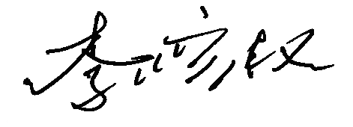 部门代表签字：